Co wiemy o życiu pszczół , łąka majowa – zajęcia 04.05.- 08.05 – GRUPA KRASNOLUDKI

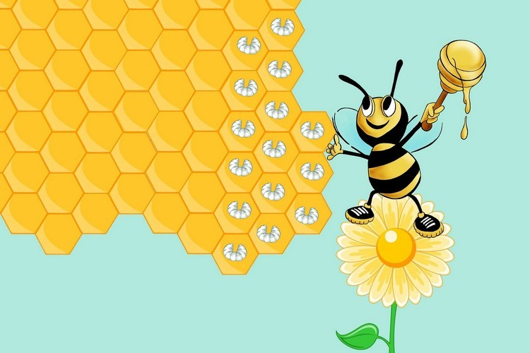

WITAJCIE MOJE KOCHANE KRASNOLUDKI
Chciałabym podziękować Wszystkim Dzieciom i ich Rodzicom za aktywny udział w zajęciach. Jestem z tego powodu bardzo szczęśliwa i dumna,że mam tak pracowitych przedszkolaczków. Rodzice tych dzieci wiedzą jak ważna jest systematyczna praca i utrwalanie zdobytej wiedzy. Wiadomo każde dziecko rozwija się w swoim tempie i przyswaja wiadomości na różną intensywnością. Jednak praca z dzieckiem, rozmowa, wspólne działanie, poczucie wykonania danego obowiązku - dadzą efekty w starszych grupach. Zachęcam rodziców, którzy jeszcze nie brali udziału ze swoimi dziećmi – aby przyłączyli się do NAS i zaczęli aktywnie działać. Staram się, aby zajęcia były urozmaicone, aby utrwalać różne wiadomości, liczenie, kolory, kształy, stosunki przestrzenne, itp. Proponuję też dużo ćwiczeń logopedycznych . Wszystko z myślą o Waszych pociechach. Nie marnujmy czasu, zadbajmy o rozwój swoich pociech. DO DZIEŁA. WIERZĘ W WAS.

Na początek chciałąbym , abyście przypomnieli sobie naszą grupową piosenkę „ My jesteśmy krasnoludki” . Bo jeszcze nimi jesteśmy, bo od września będziemy w grupie zajączków. Tak że spiewajcie wspólnie z rodzicami.
https://www.youtube.com/watch?v=piZ27BZdL_s
1. „Co tak brzęczy?” – wprowadzenie do tematu zagadką słuchową – rodzic prosi dziecko, by położyło się wygodnie na dywanie, zamknęło oczy, wsłuchałyo się w odgłosy, które za chwilę usłyszy i wyobraziło sobie gdzie mogą się znajdować. Po około 1-1,5 minuty rodzic wyłącza odgłosy i prosi dziecko, by otwarło oczy i usiadło. Następnie swoje dziecko o wyobrażenia i przypuszczenia. Potem informuje, że podczas kolejnej zabawy dowie się, które dokładnie owady słyszało
https://www.youtube.com/watch?v=-d3ABrrlkIs – odgłosy pszczół do zabawy „Co tak brzęczy?”
2. „Brzęczące pszczółki” – zabawa ruchowa – dziecko biega po pokoju brzęcząc i poruszając rękami jakby było owadem podczas, gdy rodzic gra na grzechotce. Uważnie dziecko rozgląda się po pokoju w poszukiwaniu ukrytych obrazków. – proszę wydrukować poniższe. Na przerwę w grze, dziecko zbiera odnalezione pszczółki. Przelicza ile pszczółek znalazło dziecko . Ćwiczymy liczenie na konkretach ze zrozumieniem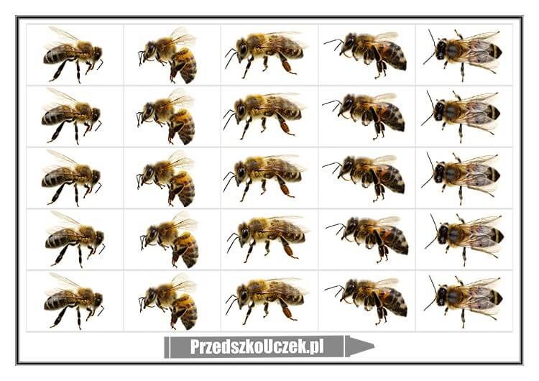
https://przedszkouczek.pl/wp-content/uploads/2020/04/EmblematyPszczoly.pdf
3. „Z wizytą w ulu” – oglądanie filmu edukacyjnego – rodzic zaprasza dziecko na przygodę z Pszczółką Kają. Po obejrzeniu filmu rozmawia z dzieckiem na temat jego treści:
- Ile żyje pszczoła?
- Jakie ma obowiązki?
- Kiedy może samodzielnie opuścić ul?
- Z czego pszczoły produkują miód?
- Ile łyżeczek miodu produkują w ciągu życia?
- Czy pszczoły same zjadają swój miód?
- Jakie zadanie mają trutnie?
- Jaka pszczoła dożywa 5 lat?
- Czym zajmuje się królowa?

https://www.youtube.com/watch?v=LMLSxZJTNnE – film edukacyjny „Z kamerą wśród zwierząt” Odcinek 1

4. „Pszczele obowiązki” – zabawa ruchowo-naśladowcza – dziecko porusza się po pokoju w rytmie wygrywanym przez rodzica na dowolnym instrumencie. Na przerwę w grze rodzic wymawia jeden z obowiązków pszczół np. „sprzątanie/karmienie/naprawa plastrów/ochrona ula/zbieranie pyłku”, a dziecko przedstawia go ruchem. Zabawę prowadzimy 4-5-krotnie.

5. „Rozwój pszczoły” – układanie historyjki obrazkowej – rodzic pyta dziecko, jak myśli co się dzieje z jajami złożonymi przez królową? Po wysłuchaniu odpowiedzi dziecka, kładzie na dywanie kartę obrazkową „Cykl życia pszczoły” i opowiada o niej.
Królowa składa jaja do woskowych plastrów. Z jaj wykluwają się malutkie larwy. Robotnice intensywnie je karmią, by urosły. Wyrośnięte larwy otaczają się kokonem i nieruchomieją. Larwy przepoczwarzają się w poczwarkę, która wyglądem przypomina dorosłą pszczołę. Gdy pszczoła osiągnie swą dorosłą postać wygryza się z komórki. Pszczoły i trutnie przechodzą metamorfozę ok. 21-24 dni, królowa 16 dni. Płeć pszczół zależy od tego czy jajo zostało zapłodnione czy też nie. Samce czyli trutnie powstają z niezapłodnionych jaj. Samice czyli robotnice i królowe rozwijają się z zapłodnionych jaj. O tym czy z zapłodnionego jaja rozwinie się robotnica czy królowa decyduje rodzaj pokarmu dostarczanego larwie. Larwy królowych karmione są wyłącznie mleczkiem pszczelim.
Następnie rodzic układa na dywanie karty historyjki obrazkowej i zaprasza dziecko, by wybierało, opisywałoi układało karty w odpowiedniej kolejności – dziecko może się wspomagać kartą z cyklem życia pszczoły. Następnie rodzic wskazuje i nazywa poszczególne stadia: jajo, larwa, poczwarka, dorosła pszczoła, a następnie wraz z dzieckiem kilka razy je powtarza od cichego do głośnego natężenia głosu. Proszę to potraktować jako ciekawostkę dla dzieci, gdyż w tym wieku to tylko są informacje, które w póżniejszych latach będą doskonalone.
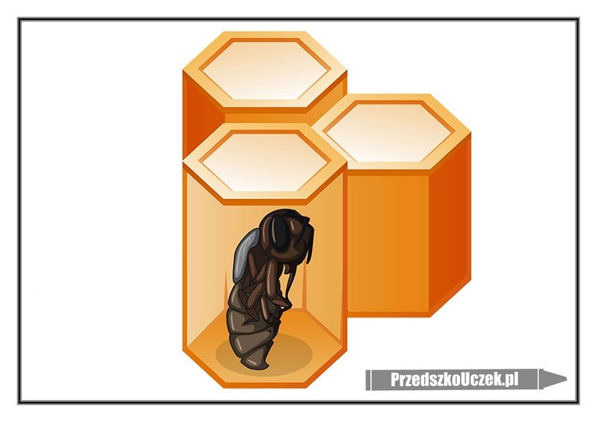
https://przedszkouczek.pl/wp-content/uploads/2020/04/RozwojPszczolyHistoryjkaM.pdf
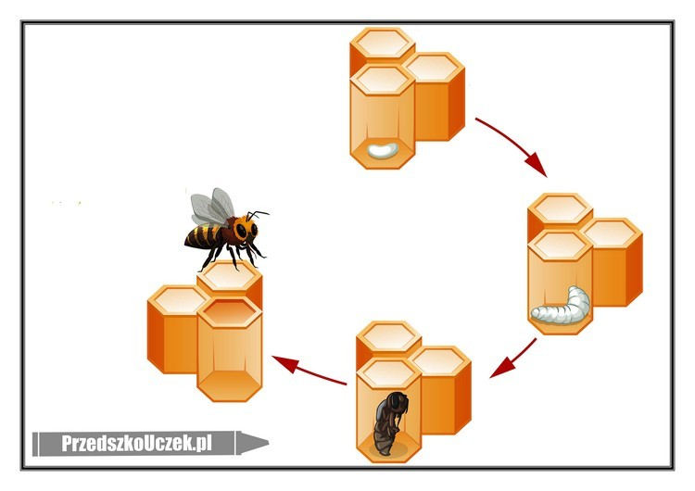
https://przedszkouczek.pl/wp-content/uploads/2020/04/RozwojPszczolyM.pdf
6. Nauka tańca i piosenki „Pszczółka Maja – Taniec Mai”. Dzieci bardzo polubiły tą piosenkę i taniec do niego. Na pewno ucieszą się jak jeszcze raz go usłyszą i zatańczą wspólnie z rodzicami.
https://www.youtube.com/watch?v=UG-WU0ZbgK8 – piosenka „Pszczółka Maja – Taniec Mai”
7. „Od jajka do dorosłej pszczoły” – wykonanie karty pracy – rodzic pokazując kartę pracy tłumaczy dziecku jak należy wykonać zadanie ( rodzic wycina prostokąty, bądź dziecko, niektóre z Was już to potrafią- prostokąty z obrazkami i układają je w odpowiedniej kolejności w ramce po prawej stronie, jak poprawnie ułożą to mogą przykleić. 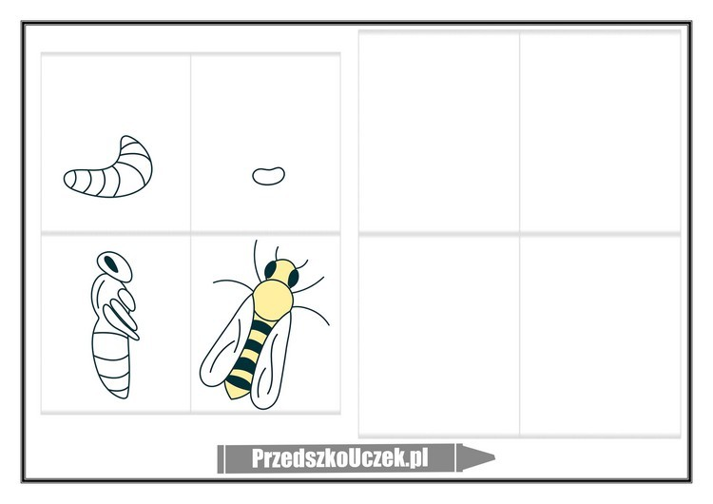
https://przedszkouczek.pl/wp-content/uploads/2020/04/OdJajaDoPszczolyM.pdf
8.„Pszczółka śpi w ogrodzie” – zabawa ruchowa ze śpiewem – dziecko – „pszczółka”, która siada na środku dywanu i udaje, że śpi. Rodzic i ewentualnie rodzeństwo po kole i śpiewają piosenkę „Pszczółka śpi w ogrodzie”. Na słowa: „Raz, dwa, trzy” – zatrzymują się i klaszczą w ręce. „Pszczółka” na słowa „pszczółka się zbudziła” – otwiera oczy, „nóżką poruszyła” – rusza nogą i powoli wstaje; „kogo dotknie mała pszczoła” – „pszczółka” wybiera rodzica bądź rodzeństwo i tańczy. Po skończeniu piosenki, rodzic zostaje nową „pszczółką”.
Pszczółka śpi w ogrodzie
raz, dwa, trzy
ubrudzona w miodzie
raz, dwa, trzy.
My dokoła niej chodzimy
i się wcale nie boimy
raz ,dwa, trzy i raz ,dwa ,trzy.
My dokoła niej chodzimy
i się wcale nie boimy
raz ,dwa, trzy i raz ,dwa ,trzy.
Pszczółka się zbudziła
raz, dwa ,trzy
nóżką poruszyła
raz, dwa ,trzy.
Kogo dotknie mała pszczoła
musi tańczyć z nią dokoła
raz, dwa, trzy i raz ,dwa, trzy.
Kogo dotknie mała pszczoła
musi tańczyć z nią dokoła
raz, dwa, trzy i raz ,dwa, trzy.
Zabawę prowadzimy 4-5-krotnie. Jeżeli dzieci chcą bawić się dalej, informujemy je, że pobawimy się jeszcze później np. po obiedzie/po podwieczorku/jutro.
https://www.youtube.com/watch?v=O-qZO2Pfzxc – piosenka „Pszczółka śpi w ogrodzie” do zabawy „Pszczółka śpi w ogrodzie”
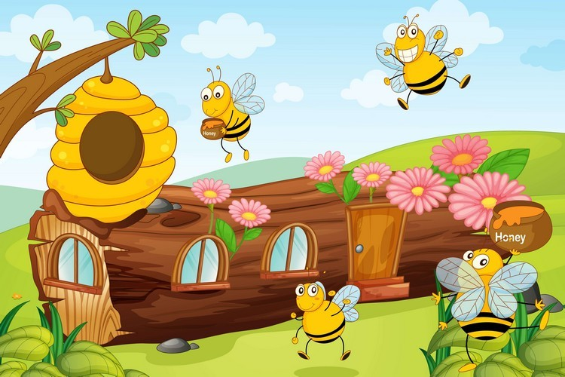

9. „Z wizytą w ulu” – oglądanie filmu edukacyjnego – rodzic zaprasza dziecko na kolejną przygodę z poznaną Pszczółką Kają. Po obejrzeniu filmu rodzic rozmawia z dzieckiem na jego temat:
- Pamiętacie ile uli jest w pasiece Kai?
- Co robią pszczoły robotnice?
- Czy pyłek jest lekki?
- Dlaczego pszczoły nazywa się zapylaczami? I co to znaczy?
- Jakie inne owady są zapylaczami?
- Co wspólnego mają pszczoły, krowy i świnie?
- Czym objadają się pszczoły w maju?
- Dlaczego pszczelarze i rolnicy ze sobą współpracują?
- Jak wygląda ta współpraca?

https://www.youtube.com/watch?v=PX8JKShqt9c – film edukacyjny „Z kamerą wśród zwierząt” Odcinek 2

PRACA PLASTYCZNA

Pszczółka Kaja z rolki papieru
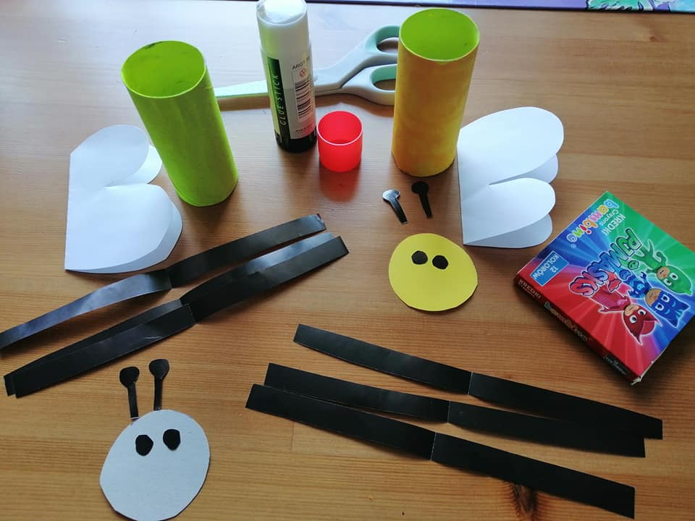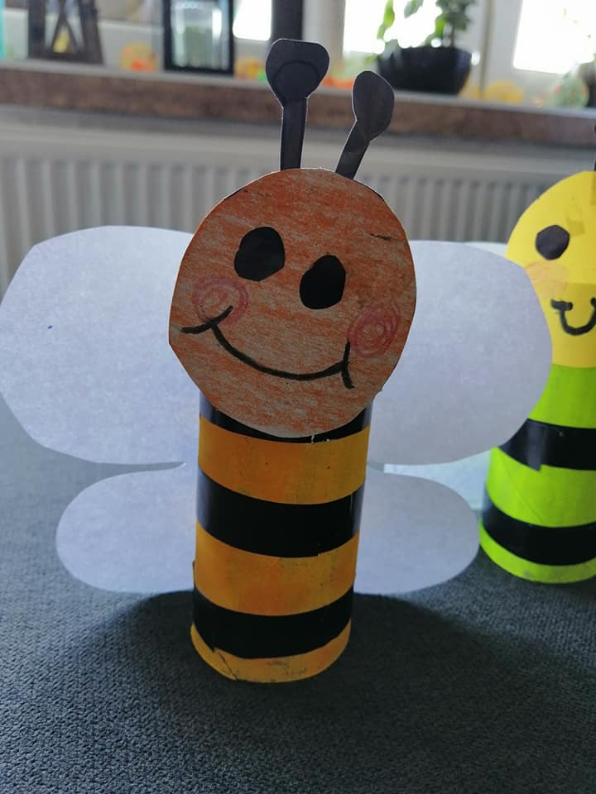

https://www.facebook.com/Wielkiedzielamalychartystow/photos/pcb.131565791827773/131565488494470/?type=3&theater – poszczególne kroki jak wykonań pszczółkę Kaję.

Po wykonaniu pszczółek można wyjść na spacer i dziecko może bawić się na swieżym powietrzu, wymyślając różne scenki teatralne.
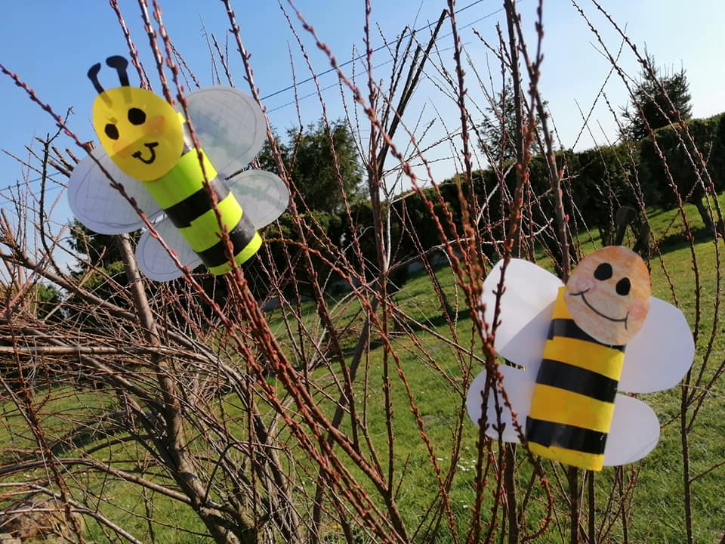

10. „Pszczoły na kwiaty” – zabawa ruchowa – rodzoc rozkłada w dowolnych miejscach w krążki/szarfy, kocyka – „kwiaty”. Dziecko – „pszczoła” biega na palcach w rytmie muzyki klasycznej „Karoca”. Na przyciszenie muzyki i hasło: „pszczoły na kwiaty” dziecko wskakuje do najbliższego krążka/szarfy, kocyka i robi przysiad. Zabawę prowadzimy 4-5-krotnie.

https://www.youtube.com/watch?v=IAFK3NpQU2c – muzyka klasyczna „Karoca” do zabawy „Pszczoły na kwiaty”

11. „Kształtne pszczoły” – zabawa matematyczna na podstawie wiersza B. Formy „Pracowita pszczoła” – rodzic czyta wierszyk. Daje dziecku karty pracy wydrukowane w formacie A4. Zadaniem dziecka jest dopasować kształty pszczół do takich samych kształtów kwiatów. Wprowadzamy nazewnictwo figur geometrycznych: trójkąt, koło kwatrat.

Przyfrunęła na łąkę
pszczoła pracowita.
Ile pięknych kwiatów! –
pszczoła się zachwyca.
Na kwiatku usiądę
i odpocznę chwilę.
Może porozmawiam
z prześlicznym motylem.
A potem do pracy
szybko się zabiorę.
Pozapylam kwiaty,
dużo pyłku zbiorę.
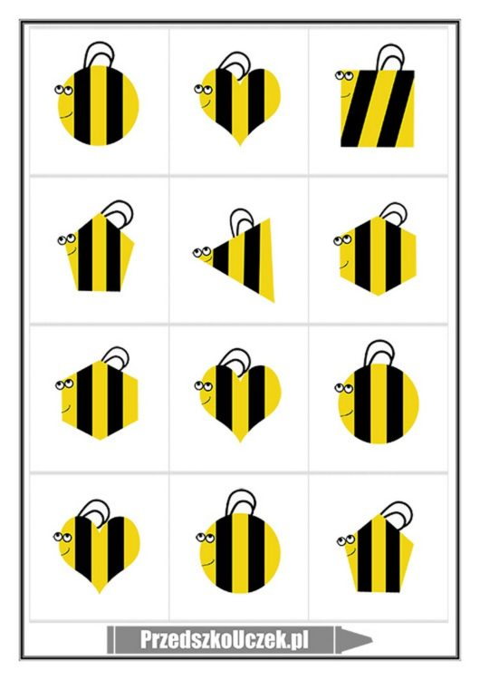do tych pszoł sa jeszcze do wydrukowania kwiaty w tych o tych samych kształatach
https://przedszkouczek.pl/wp-content/uploads/2020/04/KsztaltnePszczoly.pdf
12. „Pyłek do ula” – fajna zabawa matematyczna, która wymaga przygotowania. Zabawa matematyczno-manualna – rodzic układa na dywanie duży emblemat kwiatka, jak są w domu pomponiki – „pyłek”( jak nie ma można zrobić kuleczki z kolorowego papieru, bądź z gazety), emblemat plastra miodu/pomalowaną na żółto wytłaczankę po jajkach, kostkę do gry i ewentualnie pęsetę. Następnie zaprasza do siebie dziecko i prosi je o rzucenie kostką do gry i przeniesienie paluszkami/pęsetą tyle „pyłku” z kwiatka na plaster miodu, ile wskazuje kostka. Uwaga. W tej zabawie ćwiczymy również liczenie ze zrozumieniem - na konkretach..
https://przedszkouczek.pl/wp-content/uploads/2020/04/PylekDoUla.pdf - proszę wydrukować obrazek kwiatka.
13. „Pszczółka Bzz” – osłuchanie z piosenką – dziecko aktywnie słucha piosenki. Zadaniem dziecka jest poruszać dłońmi jakby fruwało za każdym, kiedy usłyszą „bzz bzz bzz”. Następnie rodzic rozmawia z dzieckiem na temat treści piosenki. Potem dziecko powtarza za rodzicem słowa refrenu i pierwszej zwrotki.

Pszczółka Bzz
To jest pszczółka Bzz
poznaj ją i ty
Bzz bzz bzz bzz bzz bzz bzz bzz bzzzzz
To jest pszczółka Bzz
poznaj ją i ty
Bzz bzz bzz bzz bzz bzz bzz bzz bzzzzz
Po naszej polanie
mała pszczółka lata,
na na na na na na na na na
Zbiera nektar z kwiatków,
z kolorowych płatków
na na na na na na na na na
Bzz bzz bzz
bzz bzz bzz bzz bzz
To jest pszczółka Bzz
poznaj ją i ty
Bzz bzz bzz bzz bzz bzz bzz bzz bzzzzz
Pszczółka pracowita
miodkiem wszystkich wita
na na na na na na na na na
Zbiera nektar z kwiatków,
z kolorowych płatków
na na na na na na na na na
To jest pszczółka Bzz
poznaj ją i ty
Bzz bzz bzz bzz bzz bzz bzz bzz bzzzzz
To jest pszczółka Bzz
poznaj ją i ty
Bzz bzz bzz bzz bzz bzz bzz bzz bzzzzz
Bzz bzz bzz
bzz bzz bzz bzz bzz

https://www.youtube.com/watch?v=g92jyNnhEqo – piosenka „Pszczółka Bzz”

14. „Fruwają pszczółki” – improwizacja ruchowa do piosenki – dziecko śpiewa i porusza się po pokoju w rytmie piosenki „Pszczółka Bzz”.

15.Co szkodzi pszczołom?” – oglądanie filmu edukacyjnego – nauczycielka zaprasza dzieci na kolejną przygodę ze znaną już Pszczółką Kają. Po obejrzeniu filmu nauczycielka rozmawia z dziećmi na jego temat:
- Czego najbardziej boją się pszczoły? Pamiętacie trudną nazwę tej choroby?
- Co ją powoduje?
- Czy można go jakoś zwalczyć?
- Co innego zagraża pszczołom?
- Kto może pomóc im poradzić sobie z głodem? Jak?
- Jaka pogoda jest nieodpowiednia dla pszczół? Dlaczego?
- Co możemy zrobić, aby móc obserwować pszczoły z naszym ogrodzie/na balkonie?

https://www.youtube.com/watch?v=exknqkNNFGg – film edukacyjny „Z kamerą wśród zwierząt” Odcinek 3

16. „Jak powstaje miód?” – układanie historyjki obrazkowej – rodzic mówi dziecku, że wiemy już, że pszczoły zbierają nektar i pyłek z kwiatów i zanoszą go do ula, ale jak to się dzieje, że powstaje z niego miód? I jak ten miód trafia na nasze stoły? Po wysłuchaniu odpowiedzi dzieci, rodzic opowiada o procesie powstawania miodu. Następnie rozkłada na dywanie historyjkę obrazkową (w zależności od wieku i zainteresowania dzieci tematem dostosowujemy ilość kart historyjki obrazkowej) i zaprasza dziecko, by opisywało co znajduje się na poszczególnych obrazkach i układało je w odpowiedniej kolejności. Na zakończenie dziecko opowiada o procesie powstawania miodu.
- szczoła zbiera z kwiatków pyłek oraz nektar, który już w trakcie lotu powrotnego do ula zaczyna trawić dodając do niego cenne enzymy zawarte w jej ślinie.
- Przetrawione zbiory umieszczane są w komórkach plastra i po dojrzeniu stają się miodem. Kiedy pszczoły uznają cały proces za zakończony, zasklepiają komórkę woskiem.
- Pszczelarze noszą ochronne kombinezony i kapelusze z siatką, aby żadna pszczoła nie miała możliwości przedostać się na ich ciało i ich użądlić. Ich stroje są białe, gdyż pracują latem, kiedy jest gorąco i świeci słońce. W ciemnym stroju, który przyciąga promienie słoneczne, byłoby im za gorąco. Aby zajrzeć do ula pszczelarz musi użyć podkurzacza (dmuchawki), czyli urządzenia z którego wydobywa się dym. Dym nie jest szkodliwy dla pszczół, wręcz przeciwnie, ma za zadanie je uspokoić, aby pszczelarz mógł spokojnie pracować. Po otwarciu ula i odymieniu pszczół rozpoczyna się miodobranie. Na początek pszczelarz wyjmuje plastry z miodem.
- Pszczelarz musi zedrzeć wosk, którym pszczółki zasklepiły komórki z miodem.
- Tak przygotowane ramka wkłada do miodarki (wirówki). Wyciekający miód z kręcących się szybko ramek, spływa na dół bębna i wypływa kranikiem prosto do wiadra.
- Z wiadra przelewany jest do większych zbiorników gdzie przechodzi np. proces filtracji czyli zostanie już tylko czysty miód bez żadnych zabrudzeń np. resztek wosku z ramek.
- Następnie przechowywany jest w pojemnikach, aby odrapał z niego nadmiar wody.
- Gotowy miód rozlewany jest do beczek czy słoików i w takiej postaci możemy kupić go u pszczelarza lub w sklepie.

https://przedszkouczek.pl/wp-content/uploads/2020/04/JakPowstajeMiod.pdf - hisroryjka obrazkowa do wydrukowania
17.Smakujemy miody” – zabawa dydaktyczno-sensoryczna – rodzic zaprasza dziecko na degustacje różnego rodzaju miodu. W trakcie degustacji rozmawia z dzieckiem na temat zapachu, smaku i właściwości zdrowotnych miodu.
- KANAPKI Z MIODEM - PROSZĘ O ZDJĘCIA JAK DZIECI ZAJADAJĄ SIĘ KANAPKAMI Z MIODEM.
DLA RODZICÓW KILKA WAŻNYCH INFORMACJI:
http://www.wodr.poznan.pl/baza-informacyjna/rozwoj-wsi/grupy-regionalne/profilaktyka-zdrowotna/item/9077-rodzaje-miodow-i-ich-wlasciwosci-lecznicze
18. „Lepkie ręce” – zabawa ruchowa – dziecko porusza się swobodnie po pokou w rytmie piosenki „Pszczółka Bzz”. Na przerwę w muzyce rodzic wymienia nazwę koloru, a dziecko odszukuje go w pokoju i dotyka. Zabawę prowadzimy przez czas trwania piosenki. PROPONUJĘ TUTAJ ZABAWĘ w utrwalenie nazw kolorów.
19. „Co jeszcze mamy dzięki pszczołom” – zabawa dydaktyczna – rodzic rozkłada na dywanie karty obrazkowe przedstawiające produkty pochodzenia pszczelego, tak, żeby dziecko nie widziało co się na nich znajduje. Następnie zaprasza dziecko, by odsłaniało i opisywało co znajduje się na obrazkach.Rodzic omawia z dzieckiem właściwości poszczególnych produktów. Można to zajęcie zrobić jak dziecko wyraża chęć i zainteresowanie.
- Propolis czyli kit pszczeli (mieszanina wydzielin pszczół i substancji żywicznych w pąkach drzew) przyspiesza procesy gojenia i regeneracji tkanek. Ma silne działanie bakteriobójcze.
- Pyłek pszczeli wzmacnia i odtruwa organizm.
- Pierzga czyli pyłek kwiatowy zmieszany z miodem lub nektarem jest świetnym preparatem wzmacniającym organizm.
- Mleczko pszczele (wydzielina ślinianek młodych pszczół robotnic) często nazywane jest eliksirem młodości. Ma bardzo duże właściwości odżywcze. Larwy pszczół karmione są nim 3 pierwsze dni życia, królowa żywi się nim całe życie.
- Wosk pszczeli czyli wydzielina pszczół, która służy im do budowania plastrów w ulu wykorzystywana jest do produkcji nowych plastrów oraz świec o pięknym zapachu.

https://przedszkouczek.pl/wp-content/uploads/2020/04/CoJeszczeMamyDziekiPszczolom.pdf ILUSTRACJE DO WYDRUKOWANIA

PRACA PLASTYCZNA – Majowa łąka dla pszczółek.

PROPOZYCJA 1: Majowa łąka

https://www.youtube.com/watch?v=q85x875FfGc - Stemplowana łąka

PROPOZYCJA 2 : Majowa łąka: malowana przy użyciu widelca.
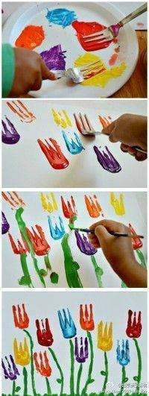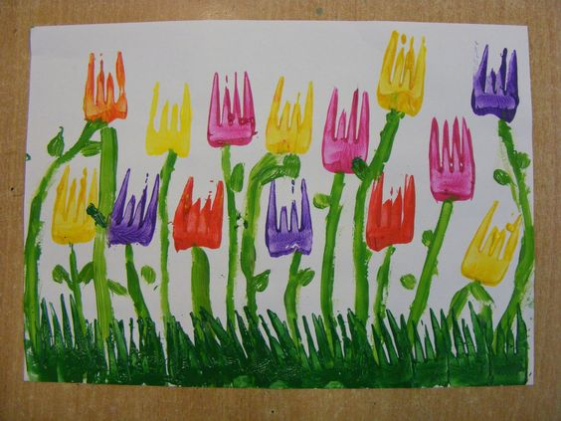

21. Kodowanie – wykonaie pniższej karty pracy. Najpierw proszę wydrukować dziecku w formacie a4 – i wytłmaczenie zadania. Rysowanie według ustalonych zasad. Zaczynam wprowadzać tego typu zadania,gdyż jest to wstęp do grupy starszej, gdzie takie zadania z pewnością będziemy wykonywać w dyżym zakresie
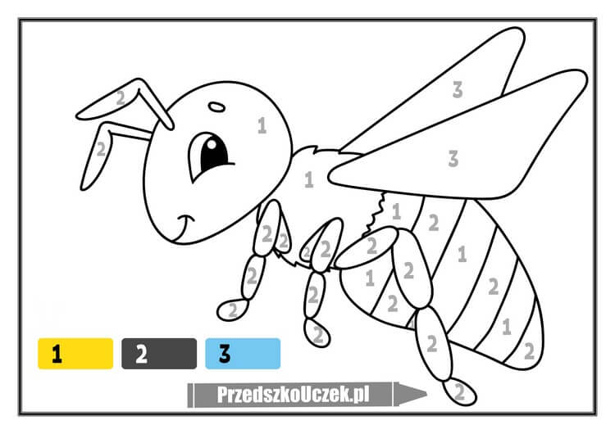
https://przedszkouczek.pl/wp-content/uploads/2020/04/PszczolkaM.pdf format a 4 do wydrukowania.

Znowu propozycja PRACY PLASTYCZNEJ

Pracowite pszczółki” – wykonanie pracy plastycznej – rodzic prezentuje i omawia z dzieckiem , jak należy wykonać pracę plastyczną (malujemy gałęź i liście. Malujemy folię bąbelkową i przyklejamy ją na kartkę. Wokół ula odciskamy paluszkami pszczoły i dorysowujemy im paski, główki i czułki.).
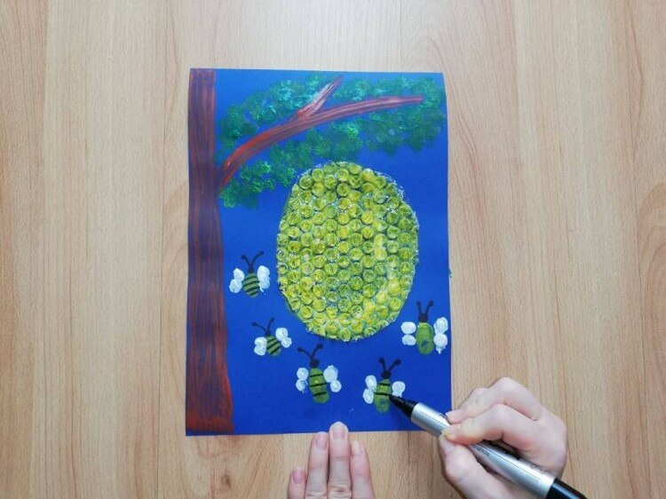
- Malojemy farbami gałąź i liście.
- Przyklejamy folię bąbelkową pod gałęzią – wypukłą stroną do góry.
- Malujemy folię bąbalekową żółtą farbą.
- Paluszkami zamoczonymi w żółtej farbie odciskamy pszczółki.
- Paluszkami zamoczonymi w białej farbie odciskamy skrzydełka pszczółką.
- Czarnym pisakiem domalowujemy pszczółkom główki, czułki i paseczki.

https://przedszkouczek.pl/wp-content/uploads/2020/04/PracowitePszczolkiSzablonM.pdf

22. ZDROWIE NA TALERZU, ZDROWY MIÓD I …. – układanie na talerzu kompozycji zdrowego posiłku. Zachęta dla dzieci, aby jadły nie tylko miód, ale i warzywa, owoce i inne cenne produkty. Na pewno rodzice potrafią być kreatywni i pomysłowi. Czekam na zdjęcia z propozycjami smacznych dań. MNIAM.
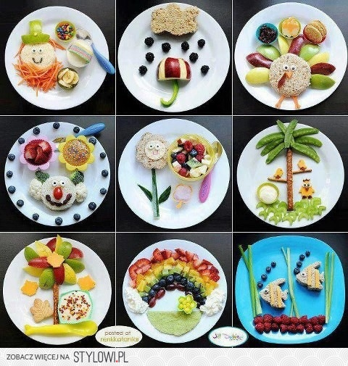

LOGOPEDIA – BAJKA ARTYKULACYJNA

Przygody Języczka-Wędrowniczka"

Opowiadamy bajkę, w czasie, której dzieci wykonują określone ruchy warg, języka, ćwiczenia oddechowe:
Pewnego dnia Języczek-Wędrowniczek postanowił pojechać na wycieczkę.- Ale zanim pojadę muszę posprzątać mieszkanie - pomyślał.Jak pomyślał tak zrobił. Na początek wymył sufit mieszkania (staranne oblizywanie czubkiem języka podniebienia), podłogę (dokładne oblizywanie dna jamy ustnej), jedną ścianę (oblizywanie językiem wewnętrznej strony policzków), drugą ścianę (te same ruchy co poprzednio), później okna (oblizywanie każdego ząbka po kolei), a na końcu umył drzwi (oblizywanie warg ruchem okrężnym)
- Teraz już mogę pojechać na wycieczkę - pomyślał Języczek.
Wsiadł na swego konia i pojechał do zaczarowanego lasu (uderzanie czubkiem języka o wałek dziąsłowy - naśladowanie odgłosów jazdy konnej).
W lesie języczek zatrzymał konia (wymawianie głosek prrr) i rozejrzał się dookoła. Popatrzył na niebo (wysuwanie języka z jamy ustnej i kierowanie go w stronę nosa), na polanę (wysuwanie języka na brodę), w jedną stronę (kierowanie języka w stronę kącika ust) i w drugą stronę (drugi kącik ust). Gdy już wszystko obejrzał, przeszedł las w jedną stronę (ruchy języka po podniebieniu - od dziąseł do gardła), w drugą stronę (przesuwanie języka od gardła do dziąseł) i przedarł się przez gęste krzaki i drzewa (język przeciska się przez zaciśnięte zęby).
Nagle zobaczył dziwnych mieszkańców zaczarowanego lasu, którzy przyszli się z nim przywitać:
- Parskaczy (wykonujemy motorek wargami),
- Wargaczy (rytmiczne uderzanie palcami w zaciśnięte usta),
- Szuwarki (wkładamy palec między wargi i poruszamy nim rytmicznie),
- Indian - dużych (bardzo głośne naśladowanie odgłosu Indian) i malutkich (cich naśladowanie odgłosu Indian).
Języczek przywitał się ze wszystkimi (wykonujemy całuski wargami) i zaczął się z nimi wesoło bawić w berka i chowanego.
Po pewnym czasie zmęczeni przyjaciele zaczęli nadsłuchiwać, co dzieje się w lesie. Usłyszeli szelest liści (sz, sz, sz), szum wiatru (w, w, w), głos kukułki (ku - ku - ku), rechot żab (kum - kum - kum), stukot dzięcioła (puk - puk - puk) i pluskot rybek w wodzie (plum - plum - plum).
Nagle wszyscy zobaczyli ciemne chmury, które zbierały się nad lasem. Języczek i jego przyjaciele postanowili je rozdmuchać, aby nie dopuścić do nadchodzącej burzy (wykonywanie mocnych wydechów) i udało się: - chmury zostały rozdmuchane.
Powoli zapadał wieczór i Języczek musiał wracać do swojego domu. Ale najpierw muszę nazbierać malin i jagód - pomyślał (dzieci przy pomocy rurek robią wdech i zbierają papierowe maliny i jagody do koszyka). Gdy nazbierał cały koszyk, pożegnał się z nowymi przyjaciółmi (cmokanie wargami), wsiadł na konia i przyjechał do domu, gdzie od razu zasnął śniąc o nowych przygodach.

CZAS NA KOLEJNY INSTRUMENT

Fletnia - instrument muzyczny
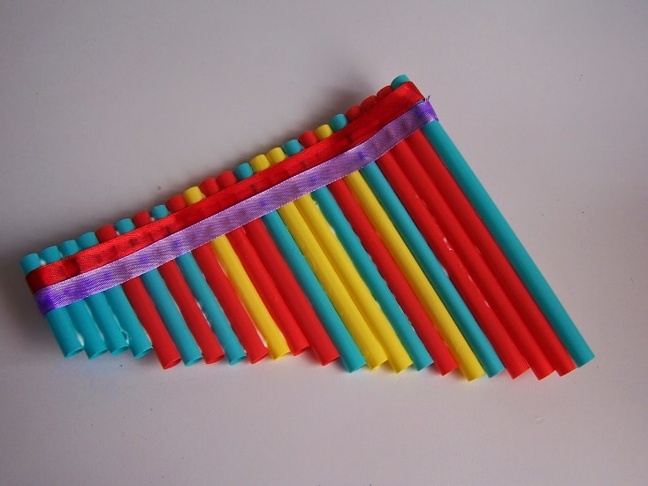
To bardzo łatwy do zrobienia instrument, a co najlepsze - kiedy jest gotowy, można naśladować wiatr. Jest to też ćwiczenie oddechowe – logopedyczne.
POTRZEBUJESZ:
- klej
- nożyczki
- ok 7 słomek do picia [ lepsze są takie grubsze, o większej średnicy, jakich używa się do koktajli]
- 2-3 wstążki, każda o dł. ok. 45 cm
JAK ZROBIĆ:
1.Słomki przycinamy tak, by różnica pomiędzy kolejnymi wynosiła mniej więcej 0,5 cm . Najdłuższa ma mieć 15 cm.
2.Poszczególne słomki sklejamy, tak by przylegały do siebie bokami. Jedna strona słomek powinna być w równej linii, druga strona - powinna zmniejszać się schodkowo.
3.Kiedy klej lekko się już zwiąże, brzegi naszej fletni podnosimy ku górze, nadając instrumentowi lekko łukowaty kształt.
4.Dla wzmocnienia instrumentu oklejamy go wstążką. Będzie przy okazji pełniła rolę dekoracyjną.

DO DZIEŁA , BĄDŹCIE AKTYWNI – CZEKAM

POZDRAWIAM

MIŁEJ PRACY
WASZA WYCHOWAWCZYNI

